Тема урока: Предлог
Цель урока: создание условий для формирования представления о предлоге, как о служебной части речи.
Задачи урока:
- Формировать представление о роли предлогов в предложениях; умение правильно писать предлоги с другими словами.

Оборудование: УМК «Школа России», учебник «Русский язык» 2 класс В. П. Канакина, В. Г. Горецкий, ИКТ, презентация, интерактивная доска, панель, документ-камера, система интерактивного голосования, раздаточный дидактический материал

Тип урока: открытие новых знаний

Межпредметная связь: окружающий мир

Форма организации учебной деятельности: Ф - фронтальная, И - индивидуальная, П - парная, Г - групповая.

Планируемые результаты:
Предметные:
-учить правильно писать предлоги с другими словами
Метапредметные:
Познавательные:
- 1.Находить ответы на вопросы, используя знания, полученные на уроке
- 2.Овладение логическими действиями сравнения, анализа, синтеза, обобщения
- 3.Освоение способов решения проблем поискового характера
Регулятивные:
- Формирование умения осуществлять познавательную и личностную рефлексию
- Формирование умения планировать, контролировать и оценивать учебные действия в соответствии с поставленной задачей и условиями ее реализации
Коммуникативные:
- Умение работать в парах и группах
Личностные:
- Познавательная мотивация учения, понимание необходимости учения

Название этапа | Содержание
I. Мотивация к учебной деятельности  (1 мин) | - Приветствие  Посмотрите друг на друга, улыбнитесь и пожелайте своему соседу удачи. Сегодня у нас будет урок-исследование, в ходе которого мы раскроем очередную тайну русского языка.
II. Актуализация и пробное учебное действие (5-7 мин) | Но прежде чем начать, давайте вспомним:  - Чем звук отличается от буквы?  - На какие группы делятся звуки?  - Как отличить гласный от согласного?  - Сколько гласных букв? Какие бывают гласные? (ударные и безударные)  - Согласные? (твёрдые и мягкие, звонкие и глухие)  Минутка чистописания.  Урок русского языка учит нас грамотному и красивому письму. На минутке чистописания мы будем прописывать 2 буквы, но какие – нам нужно угадать, так как тучки закрыли карточки с буквами.  -Посмотрите на первую тучку и скажите, как вы думаете, какую первую букву мы будем прописывать? Почему? (Чч)  А теперь расшифруем задание 2 тучки. (Рр)  -Откройте тетради и пропишите по образцу буквы Чч и Рр.  Игра «Доскажи словечко»  - Проведем игру «Докажи словечко» и разгадаем несколько загадок:  Вслед за августом приходит,  С листопадом хороводит  И богат он урожаем,  Мы его, конечно, знаем! (сентябрь)  Королева наша, Осень,  У тебя мы дружно спросим:  Детям свой секрет открой,  Кто слуга тебе второй? (октябрь)  Ветер хмурый тучи гонит  За поля и за луга.  А на тёмном небосводе  Хмуро движется луна.  После солнечной погоды  Сентября и октября  Скоро хмурая природа  Ждёт прибытья ...(ноября)  - На какую тему слова отгадки? (ОСЕНЬ)  -Что их объединяет? (Это осенние месяцы)  Словарная работа:  -Запишите слова-отгадки в тетрадь  -Можем ли мы проверить написание этих слова? Почему?  -На какую орфограмму все эти слова?  -Проверьте выполнение словарной работы по эталону на экране. Кто допустил ошибки-поднимите руку. Отлично!  -Отгадайте ещё одну загадку:  «Он промочит всех до нитки,  Но беды не принесет,  Рады травка и улитка,  Всех от засухи спасет.  Миллионов капель вождь,  Падает на землю» — (Дождь)  -Ребята, что такое дождь?  В словаре Ожегова даётся такое определение:  Дождь- атмосферные осадки в виде водяных капель, струй.  - Вспомните, какие изменения происходят осенью в природе?  Творческое задание:  - Составьте предложение про осень.
III. Выявление места и причины затруднения  (3 мин) | Прогнозирование темы урока  - Я тоже составила предложения про осень, но слова рассыпались. Помогите собрать предложения.  1.ковер покрыл листьев землю пестрый из 2.тёмные Летят небу тучи  Пестрый ковер из листьев покрыл землю. Летят по небу тёмные тучи.  -Прочитайте первое предложение. Понятно ли оно вам? О чём это предложение?  - Понятно ли вам второе предложение? Почему? (нет, слова не связаны по смыслу)  Прогнозирование темы  - Что надо сделать, чтобы эта запись стала предложением? (добавить слово)  - Какое? (маленькое)  -Как вы думаете, о чём мы будем сегодня говорить на уроке? (о маленьких словах)  -А как называются эти «маленькие слова»? У нас возникла проблема.
VI. Целеполагание и построение проекта выхода из затруднения  (1 мин) | -Какую цель мы перед собой поставим? (Узнать, как называются «маленькие слова»)  -Исходя из цели, предположите, каким будет первый пункт нашего исследования  План:  - Узнаем, как называются «маленькие» слова  - Выясним, каково значение «маленьких слов» в предложениях  - Научимся их правильно писать
V. Реализация построенного проекта  (20 мин) | 1.Работа по первому пункту плана  -Поработаем по первому пункту плана. Что мы узнаем?  Дети пишут в тетради.  Дети пишут на тетради.  - Прочитайте и сравните эти предложения. Что в них общего?  - Эти предложения повествовательные. В конце каждого стоит точка. В обоих предложениях по четыре слова.  - Чем данные предложения отличаются?  - Эти предложения отличаются словами в, на.  - Как они называются?  -Я прочитаю стихотворение, а вам после прослушивания нужно будет ответить, как называются такие слова.  Работа со стихотворением  Чудесный выдался денек,  А я учу предлоги…  И я шепчу, закрыв глаза.  Скрестив под партой ноги:  Что значит – «у»?  Что значит – «про»?  И «у», и «про» - предлоги…  -Как же они называются?  Совершенно верно, это – предлоги. В русском языке существует множество предлогов: на, из, под, от, об, в, у, с, над и много других.  Игра «Хлопки»  -Я предлагаю немного поиграть и с помощью хлопков посчитать количество слов в предложении «Летят по небу тёмные тучи»  -Сколько получилось слов? (5)  -Как вы это поняли? (Сколько хлопков, столько и слов)  -Значит предлоги тоже являются словами. «Пред»-значит «перед», а «лог» с латинского переводится «слово», дословно «перед словом».  -Поставьте вопросы к словам из предложения «Летят по небу тёмные тучи»  -Получилось ли поставить вопрос к предлогу?  -Какой вывод мы можем сделать?  Вывод: вопрос к предлогам не ставится  -Если мы выполнили первый пункт плана и теперь знаем, как называются эти «маленькие слова», хлопните в ладоши 1 раз.  2.Работа по второму пункту плана:  Итак, мы выяснили, что предлоги-это слова, к которым не ставится вопрос, они нам служат, а для чего, давайте разберёмся.  -Попробуйте прочитать предложение «Летят по небу тёмные тучи» без предлога.  -Получилось ли предложение?  -Почему?  -Сделайте вывод, для чего служат предлоги?  Вывод: предлоги служат для связи слов в предложении.  Итак, сделаем общий вывод, что же такое предлог?  Вывод: Предлог- это слова, которые служат для связи слов в предложении.  -Сравним наши предположения с определением из учебника, поднимите руку, если вывод сформулирован верно. Отлично!  Мини-исследование в группах с использованием интерактивного оборудования  -Ребята, каждый предлог имеет своё собственное значение. Я предлагаю вам провести мини-исследование в группах и определить значения предлогов.  Ребята первой группы будут работать с интерактивной доской, а ребята второй группы- с интерактивной панелью.  Вам необходимо сопоставить предлог и его значение, соединив их линией.  Помните, что при работе с интерактивно оборудованием необходимо соблюдать правила безопасности!  Предлог Значение  В положение предмета внутри чего-либо  На предмет находится на поверхности чего-либо  Под предмет находится внизу, под чем-либо  Над положение предмета над чем-либо  От удаление от какого-либо предмета или объекта  К приближение к какому-либо предмету или объекту  -Осуществите взаимопроверку. Садитесь, если задание выполнено верно.  Выполнение практических упражнений  -Проверим насколько успешно было проведено исследование, выполнив практические упражнения:  -Послушайте и постарайтесь выполнить мои инструкции правильно:  - Положите ручку на стол.  - Положите карандаш на пенал.  - Положите ручку под тетрадь.  - Положите ручку стол.  -Почему не удалось выполнить последнее задание? Почему оно непонятно? Дополните последнее предложение каким-либо предлогом, чтобы было возможно выполнить данное задание. Например: положите ручку на стол, под стол, в стол.  Игра «Назови предлог по картинке»  -Внимательно посмотрите на изображение. Где находится собака? Определите предлог.  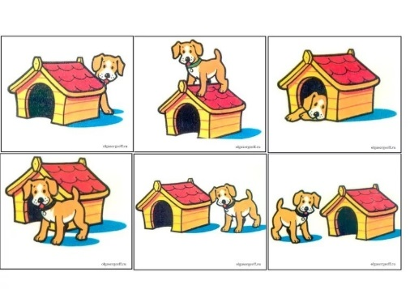  Ответ: за ,на, в, перед, справа, слева.  -Если мы выполнили второй пункт плана, хлопните в ладоши 2 раза.  Физминутка  -Мы устали не на шутку, встали все на физминутку.  Слово с предлогом – поднять руки вверх (с проговариванием), без – присесть: Парта, на парте, насос, в лесу, поле, по стеклу, со стола, сосна., улица, иду, под столом, поезд.  3.Работа по третьему пункту плана  -Приступим к выполнению третьего пункта плана. Чему мы научимся?  -Послушайте сказку о предлогах  СКАЗКА О ПРЕДЛОГАХ  Давным-давно в далекой стране Грамматике жили маленькие слова ПРЕДЛОГИ. Были они большими задирами. Со всеми частями речи сумели они поругаться. Обидно стало словам. Пожаловались они царице Грамматике. Та решила разобраться в ссоре и пригласила всех к себе. А предлоги важничают, не хотят стоять рядом со словами-предметами, отодвигаются от них все дальше и дальше, наконец, так отодвинулись, что можно целое слово вставить или вопрос.  Как ни старалась помирить правительница поссорившихся, ничего не вышло. Тогда она предложила предлогам жить отдельно, а ссора окрепла, да так, что превратилась в правило: предлоги со словами пишутся раздельно.  -Итак, ребята, как же пишутся предлоги с другими словами? (раздельно)  - Для проверки нужно постараться вставить между предлогом и словом другое слово и ли вопрос – если перед нами предлог, то такая вставка будет возможна. Например, в лесу – в каком лесу, в сосновом лесу. Значит В – предлог.  Задание «Запись»  Работа в парах:  -Вам нужно , работая в парах, записать предложения, вставляя необходимые предлоги  -Осуществите самопроверку по эталону на экране. Поднимите руку, если задание выполнено верно.  -Как же пишутся предлоги со словами?  Вывод: предлог со словом -не друзья, и вместе их писать нельзя!  Обобщение:  -Что мы теперь можем сказать о предлоге? Как они пишутся со словами? Какую роль играют?  Вывод: Предлоги-слова, служащие для связи слов, с которыми они пишутся раздельно.  -Если мы выполнили третий пункт плана, хлопните в ладоши 3 раза.  -Отлично!
VI. Первичное закрепление с комментированием во внешней речи ( мин)  (5 мин) | 1.Работа с иллюстрацией  -А сейчас мы попробуем найти предлоги на картине Алексея Кондратьевича Саврасова «Грачи прилетели»  - Что вы видите на переднем плане?  На переднем плане изображены берёзы. (Запись высвечивается на экране)  -Найдите предлог в данном предложении  - Что вы скажете о них?  На ветках сидят грачи. Они вернулись в свои гнёзда. Над деревьями летают птицы. (Запись высвечивается на экране)  -Найдите предлоги в данных предложениях  -Что изображено справа от берёз?  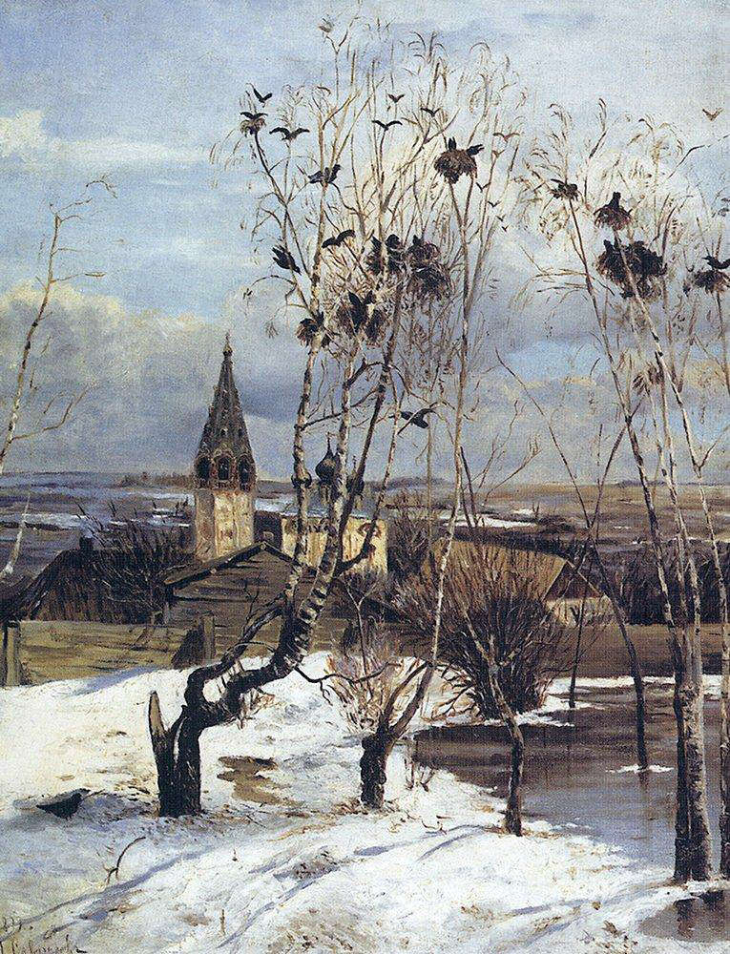  Справа от берёз видно большую лужу(ручей).  (Запись высвечивается на экране)  -Найдите предлог в данном предложении  - Что мы видим за берёзами?  За берёзами мы видим церковь с колокольней.  (Запись высвечивается на экране)  -Найдите предлог в данном предложении  -А ещё дальше?  За церковью расстилаются поля.  (Запись высвечивается на экране)  -Найдите предлог в данном предложении  - Что скажете о небе?  В небе плывут белые облака. (Запись высвечивается на экране)  -Найдите предлог в данном предложении  - Как вы думаете, природа уже проснулась?  Природа ещё не проснулась от зимнего сна. (Запись высвечивается на экране)  -Найдите предлог в данном предложении  - Работая над картиной, Саврасов хотел показать не только пробуждение природы, но ещё любовь и верность этих птиц своей родине. Здесь изображён тихий скромный уголок России, но для грачей он самый дорогой, и выводить своё потомство они будут только здесь. Чувство любви к Родине было присуще и самому художнику.  Воспитательный момент:  -Ребята, как вы думаете, как нужно относиться к своей Родине?  -Необходимо любить, ценить и оберегать край, в котором ты родился и живёшь.
VII. Самостоятельная работа с самопроверкой по эталону  (2 мин) | - Самостоятельная работа:  Дифференцированные задания:  -У вас на партах есть карточки с заданиями. Задания разного уровня. Вы должны выбрать и выполнить то задание, которое вам по силам. Задание на зелёной карточке-самое лёгкое, на красной-задание повышенного уровня.  Зелёная карточка:  Исправьте ошибки:  Дед в печи, дрова на печи.  На столе сапожки, под столом лепешки.  Овечки в речке, караси у речки.  Под столом портрет, над столом табурет.  Красная карточка:  Вставьте пропущенные предлоги:  Дети пришли … рощу. … роще весело и шумно. Пчела брала мед … цветка. Муравей ухватился … травинку. Зайчик бежал … ручью. Ручей журчал … камням.  Самопроверка по эталону с использованием документ-камеры.  -Ребята, кто отлично справился с заданием, поднимите руки. Молодцы!
VIII. Включение в систему знаний и повторение  (2 мин) | -Подведём итог нашего урока с помощью системы интерактивного голосования:  -Возьмите планшеты, откройте приложение, войдите в личный кабинет, выбирайте вариант ответа:  Как пишутся предлоги с другими словами?  А) Слитно  Б) Раздельно  Вопросы к предлогам  А) Ставятся  Б) Не ставятся  Выбери предлог, который надо вставить в данное словосочетание:  «Работал … заводе»  А) На  Б) В  -Отлично, по результатам этой работы мы можем сделать вывод, что вы усвоили новый материал.
IХ.Итог урока  (3 мин) | Итоговая беседа  -Если мы выполнили все пункты плана, покажите фонарик.  -Если мы решили проблему, которая возникла у нас в начале урока и достигли поставленной цели, похлопайте. Результаты нашего урока-исследования достойны этих аплодисментов.  Рефлексия  - Я думаю, что мы, работая с полной отдачей и помогая друг другу, узнали много нового и интересного. Ведь недаром говорят: «Дружно не грузно, а врозь - хоть брось».  Закончите предложения:  Сегодня я на уроке ...  Я понял, что …  Себя я могу похвалить за …  Эти знания мне пригодятся…  -Покажите количеством пальцев отметку, которую вы поставили бы себе за урок. Я полностью солидарна с вашей самооценкой.  Домашнее задание……..  -Спасибо за работу на уроке!

